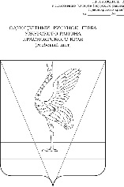
АДМИНИСТРАЦИЯ УЖУРСКОГО РАЙОНА
КРАСНОЯРСКОГО КРАЯ

ПОСТАНОВЛЕНИЕ

22.12.2023 г. Ужур № 977

О предоставлении разрешения на условно разрешенный вид использования земельного участка

Рассмотрев заявление СПК «Андроновский», в лице председателя Семенова Артема Олеговича, руководствуясь Градостроительным Кодексом Российской Федерации, Уставом Ужурского района Красноярского края, на основании рекомендаций комиссии по подготовке проекта правил землепользования и застройки Крутоярского сельсовета о предоставлении разрешения на условно разрешенный вид использования земельного участка, ПОСТАНОВЛЯЮ:
1. Предоставить разрешение на условно разрешенный вид использования земельного участка в кадастровом квартале 24:39:0300001, площадью 76779,0 кв.м., местоположением: Красноярский край, Ужурский район, п.Белая Роща, с кодом 1.15 «Хранение и переработка сельскохозяйственной продукции» в территориальной зоне СХ-1 «Зона сельскохозяйственного назначения», в соответствии с приложением.
2. Постановление вступает в силу в день, следующий за днем его официального опубликования в специальном выпуске газеты «Сибирский хлебороб».

Глава района К.Н. Зарецкий

Приложение к постановлению администрации
от 22.12.2023 № 977

ПЕРЕЧЕНЬ
координат поворотных точек границ территории
Условный номер земельного участка: ЗУ(1)
Площадь земельного участка 76779,0 м²
Обозначение характерных точек границ | Координаты, м
 | X | Y
1 | 2 | 3
1 | 611422.59 | 97596.92
2 | 611408.46 | 97572.76
3 | 611599.14 | 97670.98
4 | 611612.26 | 97740.40
5 | 611628.12 | 97739.64
6 | 611632.73 | 97758.70
7 | 611771.37 | 97760.45
8 | 611773.96 | 97686.28
9 | 611861.61 | 97658.04
10 | 611924.84 | 97810.48
11 | 612029.09 | 97774.76
12 | 612039.93 | 97770.85
13 | 612059.83 | 97820.82
14 | 611921.25 | 97845.21
15 | 611888.62 | 97847.37
16 | 611850.04 | 97847.47
17 | 611716.00 | 97887.81
18 | 611700.74 | 97900.84
19 | 611698.68 | 97915.67
20 | 611697.73 | 97922.56
21 | 611717.88 | 97990.51
22 | 611739.17 | 98052.01
23 | 611763.16 | 98112.60
24 | 611733.88 | 98062.22
25 | 611669.28 | 97961.52
26 | 611591.68 | 97847.82
27 | 611534.44 | 97761.71
1 | 611422.59 | 97596.92

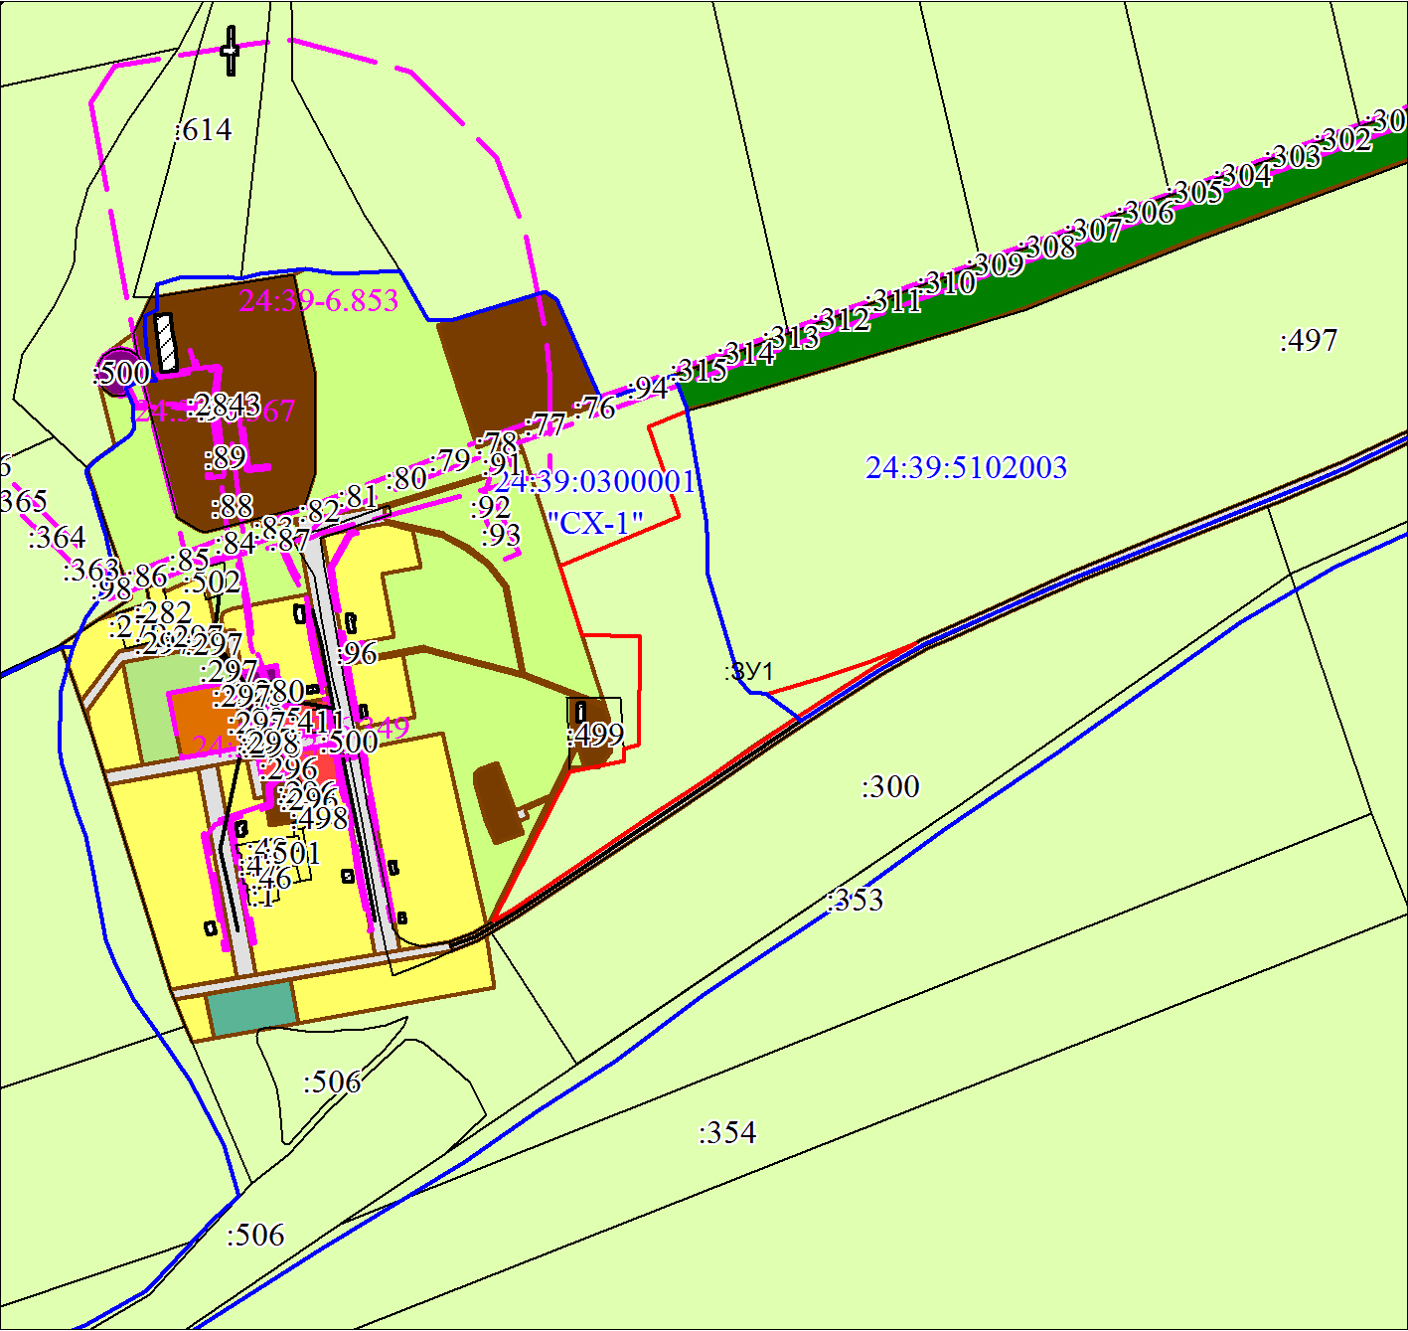
Масштаб 1:10000
Условные обозначения:
 | Часть границы, местоположение которой определено при выполнении кадастровых работ
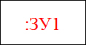 | Надписи вновь образованного земельного участка
 | Объект капитального строительства
 | Объект капитального строительства
 | Часть границы, сведения ЕГРН о которой позволяют однозначно определить ее положение на местности
 | Надписи кадастрового номера земельного участка
 | Граница охранной зоны
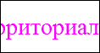 | Обозначение границы охранной зоны
 | Граница территориальной зоны
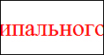 | Обозначение границы территориальной зоны
 | Граница кадастрового квартала

